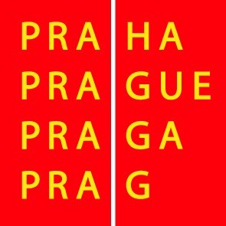

Výbor pro kulturu a volný čas ZHMP

Pozvánka

3. 3. 2010

Vážená paní, vážený pane,

svolávám mimořádné zasedání výboru pro kulturu a volný čas ZHMP na pondělí 15. 3. 2010 od 13.00 hod. do zasedací místnosti č. 349 (3. patro, Mariánské nám. 2, Praha 1).

Program :

13.00 – 13.40 1. Partnerství hl.m.Prahy na rok 2010

13.40 - 13.50 2 Návrh na poskytnutí finančního daru na realizaci projektu Tři brány Židovskému muzeu v Praze

Mgr. Ivan Bednář
předseda výboru pro kulturu a volný čas ZHMP

